人教版八年级物理导学案
课题 |  | 1.4 测量平均速度 | 课时 | 1 | 课型 | 实验
学习目标 | 一、知识与技能  1.学会用停表和刻度尺正确地测量时间、距离，并求出平均速度。  2.加深对平均速度的理解。  二、过程与方法  1.掌握使用物理仪器——停表和刻度尺的基本技能。  2.体会设计实验、实验操作、记录数据、分析实验结果的总过程。  三、情感、态度与价值观  1.通过实验激发学生的学习兴趣，培养学生认真仔细的科学态度，正确、实事求是测量和记录数据的良好作风。  2.逐步培养学生学会写简单的实验报告。
重点 | 会用停表和刻度尺测量运动物体的平均速度。
难点 | 记时，绘制表格。
- 实验：测量小车的平均速度
1、实验原理：
2、实验器材: （测量路程）、 （测量时间）、斜面、小车、金属片
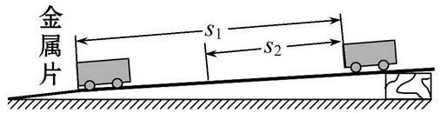
B
A

3、实验步骤：
(1)如图所示，斜面的一端用木块垫起，使它保持很小的坡度。
(2)把小车放在斜面顶端，金属片放在斜面底端，用刻度尺测出小车将要通过的路程s₁，把s₁填入表中。
(3)用停表测量小车从斜面顶端滑下到撞击金属片的时间t₁。
(4)根据测得的s₁、t₁，利用公式v₁=s₁/t₁算出小车通过斜面全程的平均速度v₁。
(5)将金属片移至斜面的中点，测出小车到金属片的距离s₂，填入表格。
(6)测出小车通过路程s₂所用的时间t₂，算出小车通过上半段路程的平均速度v₂。
4、实验数据表格：

路程 | 运动时间 | 平均速度
S ₁= | t₁= | v₁=
S ₂= | t₂= | v₂=
S₃= S ₁- S ₂= | t₃=t₁-t₂ | V₃

- 实验结论：
小车沿斜面下滑的速度越来越 。 小车做 运动。
后半程的平均速度 全程的平均速度 前半程的平均速度。
拓展：
（1）金属片的作用： 。
（2）斜面的作用： 。
（3）实验时应使斜面坡度较 ，目的是： 。
（4）要保证每次测量从 高处处释放小车。
（5）让小车从斜面中点由静止释放，测出小车到达斜面底端的时间，从而计算出小车运动过程中下半程的平均速度。这种做法是否正确？为什么？

（6）如果让小车过了A点才开始计时，则会使所测AB段的平均速度偏______。
如果小车过了B点才停止计时，则测得的平均速度V_{AB}会偏 。

【例题1】小明在“测小车的平均速度”的实验中，设计了如图所示的实验装置：小车从带刻度（分度值为1cm）的斜面顶端由静止下滑，图中的圆圈是小车到达A．B．C三处时电子表的显示分别为：A（15：35：20）B（15：35：22）C（15：35：23）（数字分别表示“小时：分：秒”）
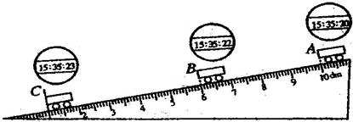
- 该实验是根据公式______进行测量的。
- 实验中为了方便计时，应使斜面的坡度较______（填“大”或“小”）。
- 实验前必须学会熟练使用电子表，如果让小车过了A点才开始计时，则会使所测AC段的平均速度偏______。（填“大”或“小”）
- 小明通过计算得出小车在AB段的平均速度为______m/s；BC段的平均速度______m/s；整个过程小车的平均速度为______m/s。
1、用斜面和滑块做“测物体的平均速度”实验，当滑块自顶端出发时开始计时，滑至斜面底端时停止计时，如图所示．
- 该实验是根据公式 进行测量的．
- 实验中为了方便计时，应使斜面坡度较______（填“大”或“小”）．
- 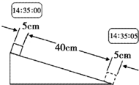实验时所需要的测量器材是停表和 。
- 根据图中所给信息回答：s=______cm，t=______s，v=______m/s．
2、如图所示，在测量小车运动的平均速度实验中，让小车从斜面的A点由静止开始下滑并开始计时，分别测出小车到达B点和C点的时间，即可算出小车在各段的平均速度
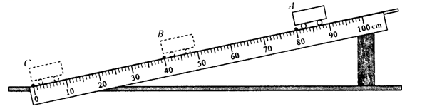
（1）图中AB段的距离s_{AB}= cm，测得时间t_{AB}=1.6s,则AB段的平均速度 。
（2）如果小车过了B点才停止计时，则测得的平均速度vAB会偏 。
（3）实验中多次测量，每次测量时必须让小车从 由静止开始下滑。
（4）v_{BC} v_{AC}(选填“大于”、“小于”或“等于”)
（5）为了测量小车运动过程中下半程的平均速度，某同学让小车从斜面中部B点由静止释放，测出小车到达斜面底端的时间，从而计算出小车运动过程中下半程的平均速度。他的做法 （选填“正确”或“不正确”），理由是 。
3、如图，在“测量平均速度”的实验中，提供的实验器材有：木板（长为120.0cm）、小车（长15.0cm）、秒表、木块。
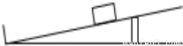
（1）实验时应保持斜面的倾角较小，这是为了减小测量______（填“路程”或“时间”）时造成的误差。
（2）斜面倾角不变时，小车由静止释放，小车通过的路程越短，其平均速度越______（填“大”或“小”）；小车由静止释放，通过相同路程，斜面的倾角越大，小车运动的平均速度越______（填“大”或“小”）。
（3）一次实验中，小华测得小车从静止开始运动到两个车长的距离所用时间为1.2s，则小车的平均速度为______m/s。

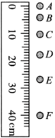4、如图所示是小球从静止开始下落时的频闪摄影照片。照相机拍照时每隔0.02s曝光一次。由照片可知，小球从A位置下落到F位置时所用的时间是________s，此过程中，小球下落的平均速度大约是________m/s。
5、物体沿直线运动，前一半路程需要的时间为4s，平均速度为30m/s；后一半路程的平均速度为20m/s，则物体全过程中的平均速度为（ ）
A．25m/s B．24m/s C．10m/s D．50m/s
- 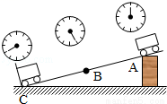如图为小明做“测量物体运动的平均速度”的实验过程，图中的停表（停表每格为1s）分别表示小车通过斜面A、B、C三点的时刻，B点是全程AC的中点，关于小车通过上、下半段路程所用的时间和平均速度的关系，正确的是（ ）
- 以木块为参照物，小车是静止的
- 小车对斜面的压力就是小车的重力
- 小车AB段运动所用时间与BC段运动所用时间相等
- 小车AC段的平均速度大于AB段的平均速度
7、汽车在出厂前要进行测试，在一次测试中，先在山路上以8m/s的速度行使500s紧接着在平路上以72km/h的速度行使100s． 求：
- 汽车在山路和平路上行使的路程各是多少？
（2）汽车在全程测试中的平均速度是多少？

8、甲、乙两车分别从P、Q两点同时同向运动，它们的s-t图象分别如图（a）、（b）所示，经过6秒甲、乙相遇．甲、乙的速度分别为v_{甲}、v_{乙}，P、Q间的距离为s，则（ ）
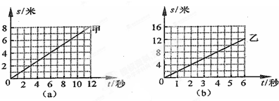

- v_{甲}＞v_{乙}，s=16米 B．v_{甲}＞v_{乙}，s=8米
C．v_{甲}＜v_{乙}，s=16米 D．v_{甲}＜v_{乙}，s=8米

